Presseinformation

Infrarot-Zeilenscanner mit 300 Hz für Echtzeit-Wärmebilder

Neue Infrarot-Zeilenscanner von Fluke Process Instruments erstellen in Echtzeit komplette Wärmebilder bewegter Prozesse. Geräte der Baureihe MP Linescanner, die ein großes Wellenlängenspektrum und eine weite Temperaturspanne abdecken, eignen sich für die kontinuierliche Überwachung zahlreicher Industrieanwendungen. Die Zeilenscanner messen bis zu 1024 Temperaturpunkte je Scanlinie mit einer Frequenz von bis zu 150 bzw. sogar 300 Hz: Drei kurzwellige Modelle scannen bis zu 300 Zeilen pro Sekunde; diese richten sich speziell an die Metallindustrie. Die hohen Scangeschwindigkeiten ermöglichen eine schnelle Erkennung von Temperaturanomalien wie Ungleichmäßigkeiten und Hotspots. Die Echtzeit-Auswertung liefert entscheidende Erkenntnisse für die Qualitätskontrolle, Produktionssteuerung und -optimierung. Die Systeme scannen ein 90°-Sichtfeld und generieren auf einem angeschlossenen PC ein 2-D-Bild. Sie bieten eine umfassende Schnittstellenausstattung: Ethernet TCP/IP, PC-unabhängiger Alarmausgang, drei PC-unabhängige Analogausgänge 4 – 20 mA, I/O-Modulunterstützung für bis zu zehn Sektoren/Zonen (PC-unabhängig). Die industrietauglichen Zeilenscanner haben ein robustes IP65-Gehäuse mit Wasserkühlung für Umgebungstemperaturen bis 180 °C und Luftblasvorsatz zum Schutz des Sichtfensters vor Verschmutzung und Kondensation. Ein integrierter Linienlaser erleichtert die genaue Ausrichtung auf den zu überwachenden Prozess. Den Scanspiegel schwenkt ein hochwertiger bürstenloser Motor mit einer MTBF von 40.000 h.

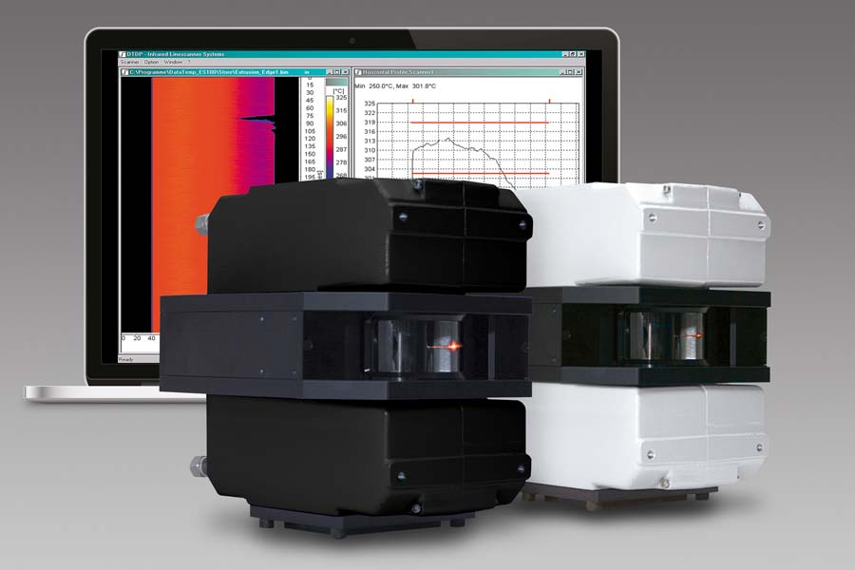
Bild: Die neuen Infrarot-Zeilenscanner erstellen mit bis zu 300 Hz Wärmebilder von zahlreichen bewegten Industrieprozessen

MP Linescanner können eigenständig arbeiten oder aber mit einem einzelnen PC verknüpft oder – über die Software DataTemp DP – in ein umfassendes Prozessleitsystem integriert werden. Das industrielle Windows-basierte Softwarepaket DataTemp DP ermöglicht die Konfiguration des Wärmebildsystems sowie die Echtzeit-Prozessüberwachung aus der Ferne. Die Software unterstützt mehrere produktspezifische Konfigurationen (Rezepte), eine ausfallsichere Protokollierung von Störmeldungen, die Alarmprotokollierung in einer Textdatei, die Echtzeit-Umgebungstemperaturkompensation und Emissivitätsanpassungen. Es können mehrere Zeilenscanner für die gemeinsame Auswertung und Visualisierung eingebunden werden. Auf Basis der Baureihe MP Linescanner bietet Fluke Process Instruments zahlreiche applikationsspezifische Wärmebildsysteme für die Glasverarbeitung, die Extrusionsbeschichtung, das Thermoformen, die Herstellung von Trockenbau-Gipsplatten und zur Ofenmantelüberwachung an. Jedes dieser Systeme umfasst eine spezialisierte Software mit zahlreichen Funktionen, um die Produktqualität zu gewährleisten, den Aufwand für Nacharbeit zu minimieren u.v.m.
Mehr Informationen: https://lp.flukeprocessinstruments.com/mp300/ien/de/onlinestand/

Bilder: | mp_linescanner | Zeichen: | 2665
Dateiname: | 202103040_pm_mp300_linescanner_de | Datum: | 22.04.2021
Über Fluke Process Instruments
Fluke Process Instruments entwickelt, fertigt und vertreibt ein umfassendes Programm an Infrarot-Messsystemen und Temperaturüberwachungslösungen für industrielle Anwendungen, Instandhaltung und Qualitätskontrolle. Die Produkte, die weltweit unter den Marken Raytek, Ircon und Datapaq vertrieben werden, stehen für über 150 Jahre Technologieführerschaft im Bereich der Temperaturmessung.
Über Fluke
Die 1948 gegründete Aktiengesellschaft Fluke mit Sitz in Everett (Washington), USA, ist der internationale Marktführer im Bereich kompakter elektronischer Test- und Messgeräte. Anwender sind technisches Fachpersonal, Ingenieure, Elektriker und Messtechniker, die industrielle, elektrische und elektronische Anlagen und Kalibrierprozesse einrichten, testen und bedienen.

Kontakt:  Fluke Process Instruments GmbH  Blankenburger Straße 135  13127 Berlin  Tel.: 030 / 478 008-0  E-Mail: marketing@flukeprocessinstruments.de  Internet: www.flukeprocessinstruments.com | gii die Presse-Agentur GmbH  Immanuelkirchstraße 12  10405 Berlin  Tel.: 030 / 538 965 - 0  E-Mail: info@gii.de  Internet: www.gii.de

